Contenidos curso completo:

Módulo HTML5

1. Presentación / Editor de código y Xampp
2. Sintaxis, semántica y estructura HTML5
3. Inspector y herramientas de desarrollador
4. Etiquetas de texto
5. Imagen y enlaces
6. Etiquetas de bloque y lineales
7. Tablas
8. Formulario, inputs y atributos
9. Iframe / Vídeo y audio

Módulo CSS3-Básico

1. Introducción /Vincular un archivo CSS / icono / Webfonts y sintaxis CSS
2. Reset CSS/ Normalice CSS / Estilos del navegador (prefijos)
3. Selectores básicos
4. Layout 1 / modelo de caja / Box-sizing
5. Layout 2 / displays / alineación vertical / color de texto y de fondo 1
6. Layout 3 / estilos de texto / color de texto y de fondo 2 / imágenes de fondo
7. Layout 4 / position / alto de linea / border, border-radius

Módulo CSS3-Intermedio

1. Estructura flexible (flexbox) 1 / Object / Overflow
2. Estructura flexible (flexbox) 2 /Opacidad y filtros / Cursor
3. Estilos para listas / box-shadow / text-shadow / text-stroke
4. Degradados

Módulo CSS3-Avanzado

1. Mobile First / Diseño responsive / Imágenes responsive (picture)
2. Unidades de medida avanzadas / funcion Calc()
3. Selectores avanzados / Transiciones
4. Transformaciones
5. Animaciones
6. Layout 5 / Adicionales (variables, pointer-events, font-face, scrollbar)
7. Layout 6 / Adicionales (resize, outline)

Módulo Javascript Básico

1. Introducción / Vincular un archivo JavaScript / Sintaxis / Variables
2. Metodos string
3. Operadores aritméticos / Operadores de comparación
4. Funciones / Ámbitos de variables/ alerts, confirm, prompt, setTimout, setInterval
5. Estructura de control / operadores lógicos Selectores / Eventos

Módulo jQuery

1. Introducción a jquery / sintaxis / selección básica y eventos
2. Selección / Manipulación de elementos
3. CSS y estilos
4. Efectos / Recorrido del DOM / Animaciones
5. AJAX y JSON
6. Últimos detalles (Owl carrusel, Wow,js. Jquery validatre) / Subida al hosting

Módulo PHP for business

1. Creación de base de datos y tabla
2. Creación de cadena de conexión
3. Registro de datos
4. Descarga de datos en excel
5. Exportación e importación de la BD / Notificación de email
6. Despedida

Objetivo curso intensivo:

Realizar una landing page sencilla, valorizada en 250U$D. Está orientada a la marca Coca Cola.

* Estructurarla
* Darle propiedades

Metodología:

* Explicación de cada estructura del Header, Inicio, Footer, Segmentos…
* Estilado del CSS de cada parte de la web.

Instalar una interfaz de desarrollo-IDE.

www.w3.org:

El Consorcio WWW, en inglés: World Wide Web Consortium, es un consorcio internacional que genera recomendaciones y estándares que aseguran el crecimiento de la World Wide Web a largo plazo.​

Orden y organización

Todo archivo que creemos debe ser en minúscula sin caracteres extraños, sin ñ, sin tilde.

🡺Carpeta curso básico

**img folder**

**css folder**

**js folder**

*index.html file-* Siempre es la landing page salvo que especifiquemos que sea otra del sitio

*style.css file*

HTML es un lenguaje de etiquetas, no de programación.

Css es una lista de selectores y propiedades en cascada.

¡jerarquías y orden!

Sintaxis HTML

Los elementos pueden recibir atributos

<elemento atributo=´´valor´´>……</elemento>

Sintaxis css

Trabaja con selectores, va de generales a súper específicos.

Los selectores seleccionan un elemento de HTML y le da propiedades. Se puede seleccionar por etiqueta, por clase o categoría, y por id.

Súper general:

Selecciona a todos los elementos

**\***

{

}

Selector general:

Para todos los elementos del mismo tipo de etiqueta.

**p**

{propiedad: valor, valor2;

propiedad2: valor;

}

Selector clase:

Para todas las etiquetas que quiera.

**.container**

{

}

Selector súper específico

Id único.

**#inicio**

{

}

**Estructurar General**

Doctype

HTML

Head

Title

/Title

/Head

Body

/Body

/HTML

**Estructurar head**

Información relacionada a la web en cuestión.

Tipo de codificación de caracteres, el charset utf8 en meta:

<meta charset =´´utf-8´´>

Descripción de la web

Es el resumen por debajo del link de acceso a una web en una búsqueda. Máximo 130 a 140 caracteres.

<meta name=´´description´´ content=´´……´´>

Keywords de búsqueda:

¿Mejoras en búsqueda?

En proyecto siguen solicitando algunas empresas tanto el description como los Keywords, y los brindan.

<meta name=´´Keywords´´ content=´´hay un máximo´´>

Linkear hoja de estilos:

Lo tachado dicen que ya no hace falta.

Nos permite enlazar elementos externos o internos en la cabecera para ser utilizados dentro del documento principal

<link rel=´´stylesheet´´ ~~type=´´text/css´´~~ href=´´style.css´´>

Si estuviese dentro de una carpeta el href debió ser:

href=´´carpeta/style.css´´

Linkear fotos a usar:

Las linkeamos de la carpeta img desde el index

**Estructurar Body**

Se separa en bloques: header/cabecera, main/cuerpo principal, footer/piede pagina

En el header:

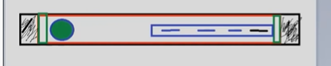

Los laterales negros con espaciados automáticos porque el bloque rojo se centra.

El contenido si es ubicado manualmente.

Se ubican 2 bloques el del logo hipervinculado al inicio con la class logo, y el de nav que está referido a las distintas secciones de la webpage donde se desplaza a partir de eventos de js al cliquear en el texto linkeado con su id, cada subvínculo del nav tiene un id al que refieren las secciones del main/cuerpo principal.

En el main

Creamos las secciones con los tag section y las vinculamos en función de cada uno de los id creados en el bloque nav en el header

**Estructura de las secciones**

Inicio y nosotros

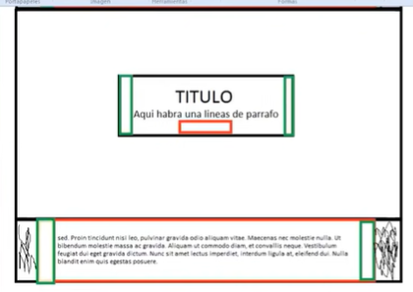

En inicio será:

Imagen de fondo con un bloque superpuesto por encima.

El bloque superpuesto:

Tendrá un titulo con tag h1. Según SEO cada página debe tener solo un tag h1.

Un párrafo y una etiqueta <a> estilada como botón.

En nosotros será:

Tendrá un div con la misma clase que el Header para mantener la misma uniformidad de márgenes automáticos. Y además, un margen superior e inferior interno al bloque.

Un párrafo interno con una imagen de fondo degradada.

Servicios y galería

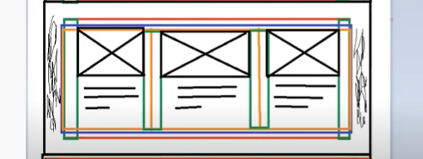

En servicios:

De fondo está el margen rojo con laterales verdes que es el div con class container.

También hay un div margen azul con la class row para restarles los 15 pixeles que suma en el margen superior e inferior la class container.

Además, hay un tercer div con la class columna que se repetirá 3 veces. Esta class incluye un espaciado lateral interno y divide el ancho del section en 3 partes iguales.

Tendra:

Un div container con márgenes laterales automáticos y sumando 15 pixeles en el margen superior e inferior.

Un div row que reste los 15 pixeles superiores e inferiores que suma el container para subdividir el section en columnas.

3 div columna columna-33 para dividir la sección en 3 columnas iguales

Cada uno de estos 3 div se compondrá:

Un div con class: bloque servicio que contendrá tanto el contenido textual de la columna con un anchor, como la foto estilada.

Y en la misma jerarquía 2 divs:

class bloque-img-servicio y class bloque-contenido-servicio.

El bloque-img-servicio estilará la foto

El bloque-contenido-servicio estilara el subtítulo el texto y el anchor como botón.

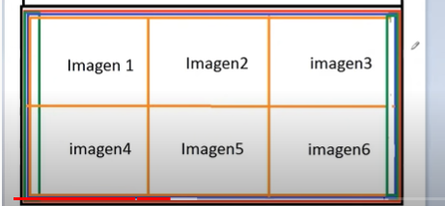

En galería:

Sucede similar a la sección anterior con la excepción de que no tendrán espaciados internos las columnas.

El div con la class container se mantendrá pero abarcando todo el ancho de la pantalla y no con un centrado y márgenes laterales automáticos. Será un class container-fluid.

El div row que resta 15 pixeles interiores superiores o inferiores que suma el container-fluid.

6 veces el div columna columna-33.

Como queremos que sea un cuadrado perfecto cada bloque columna, desarrollaremos lo siguiente:

div class: cuadrado-perfecto, se verá igual en cualquier pantalla.

Contactenos y Footer

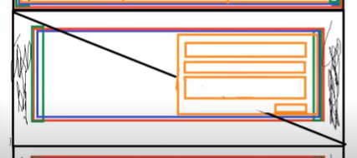

En contáctenos:

De fondo va a tener un google maps con la etiqueta iframe y una columna de aproximadamente el 50% con un formulario.

El iframe es como una etiqueta o un marco donde especificando el alto y ancho podemos configurar una página externa si es que el servidor de esa web nos permite colocarlo, ej.: mapa de google, video de youtube.

El container simple con márgenes laterales automáticos y 15 pixeles extra arriba y abajo.

El container row para reducir esos 15 pixeles extra arriba y abajo del div container.

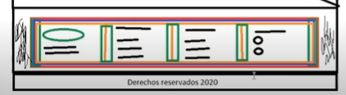

En Footer:

El mismo desarrollo del div container clásico y el row

La section dividida en 4 partes iguales.

Columna 1: logo con texto.

Columna 2: h4 con una lista

Columna 3 y 4: datos, tel, direc, mail

Y en el final con un color diferente de fondo, derechos reservados.